澎湖縣113年度國民中小學性別平等教育【徵畫】簡章
壹、依據
教育部113年度友善校園學生事務與輔導工作計畫。
貳、目標
一、促成性別之間和諧關係，培養負責任的態度；建立一個性別平等互尊互重的學習環境。
二、教育性別能瞭解並察覺社會如何建構彼此互助的生理與心理，避免性別歧視的不當性
別教育。
三、協助教師與學生透過畫作創作，強化性別平等教育知能。
參、辦理單位
一、指導機關：教育部國民及學前教育署、澎湖縣政府教育處
二、主辦單位：澎湖縣馬公市虎井國民小學
肆、活動日期：
即日起至113年5月17日(五)前寄送至虎井國小教導處或公文交換櫃
伍、徵畫對象
本縣國中小學生
陸、實施方式
畫作請以「性別平等」之「尊重、關懷、包容、接納」為主題，闡揚「性別平等」之意
涵與精神。【請注意不可使用「兩性」字句】。
一、內容可包含：( 擇一即可 )
(一)尊重多元化性別認同：瞭解多元的性別特質、尊重不同性
別者的成就與貢獻，打破職業的性別區隔。
(二)性騷擾、性侵害、性霸凌防治。
(三)12年國教性別平等教育議題之核心素養或學習主題。
二、作品規格：
(一)作品大小以四開為原則。
(二)作品媒材不限。
(三)將( 附件1. )畫作資訊，貼於作品背面。
三、通過入選之畫作，由澎湖縣性別平等中心學校擁有圖片使用權。送件時請將「著作財產權授權使用同意書」（附件2.）貼於作品背面。
四、每校送件限投稿三件，由各校辦理初步徵選。
五、徵選與獎勵：
(一)徵選由主辦單位遴聘評選小組，入選作品擇優錄取15名，給予獎狀及600元圖片使用費。
(二)入選作品之指導教師限一人，給予指導獎狀乙紙（同校至多給獎一次，且僅限於就讀學校之指導教師）。
柒、附則︰
一、徵畫作品須未曾公開刊登發表，違者遭受檢舉則追回其發放圖片使用費。
二、通過徵選作品之作品著作財產權，自領取圖片使用費視作者已同意主辦單位在依照著作權政策內規範下，使用、修改、重製、公開播送、改作、散布、發行、公開發表、公開傳輸該等資料，並得以將作品製作成性別平等資源中心相關文宣用品，作者對此絕無異議。作者並應保證主辦單位使用、修改、重製、公開播送、改作、散布、發行、公開發表、公開傳輸、轉授權該等資料，不致侵害任何第三人之智慧財產權，否則應對主辦單位負損害賠償責任。
三、徵選作品嚴禁盜用他人作品，其違反著作權法令部分由作者自行負責。
四、若有其他疑問，請洽：虎井國小教導處(電話：9291025#13)。

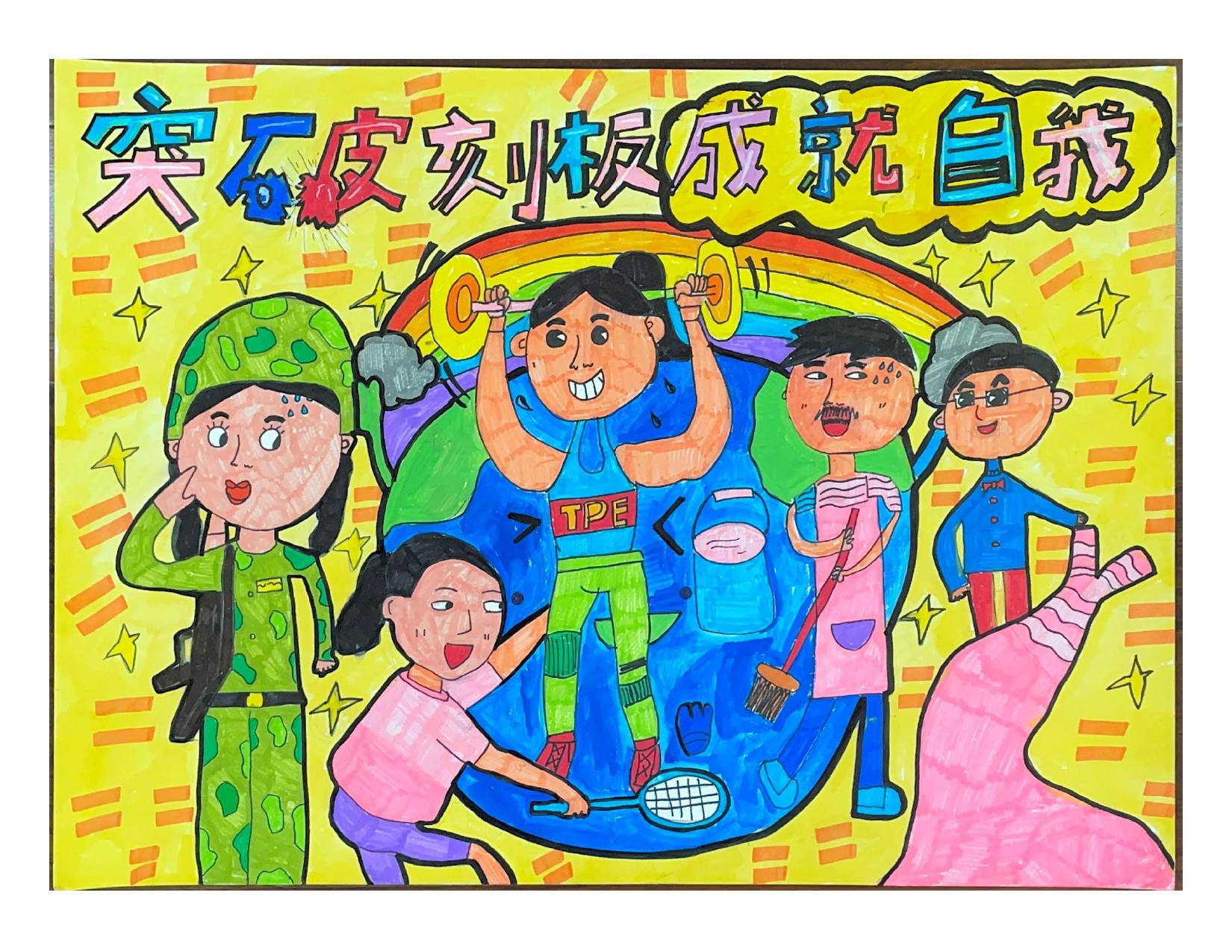
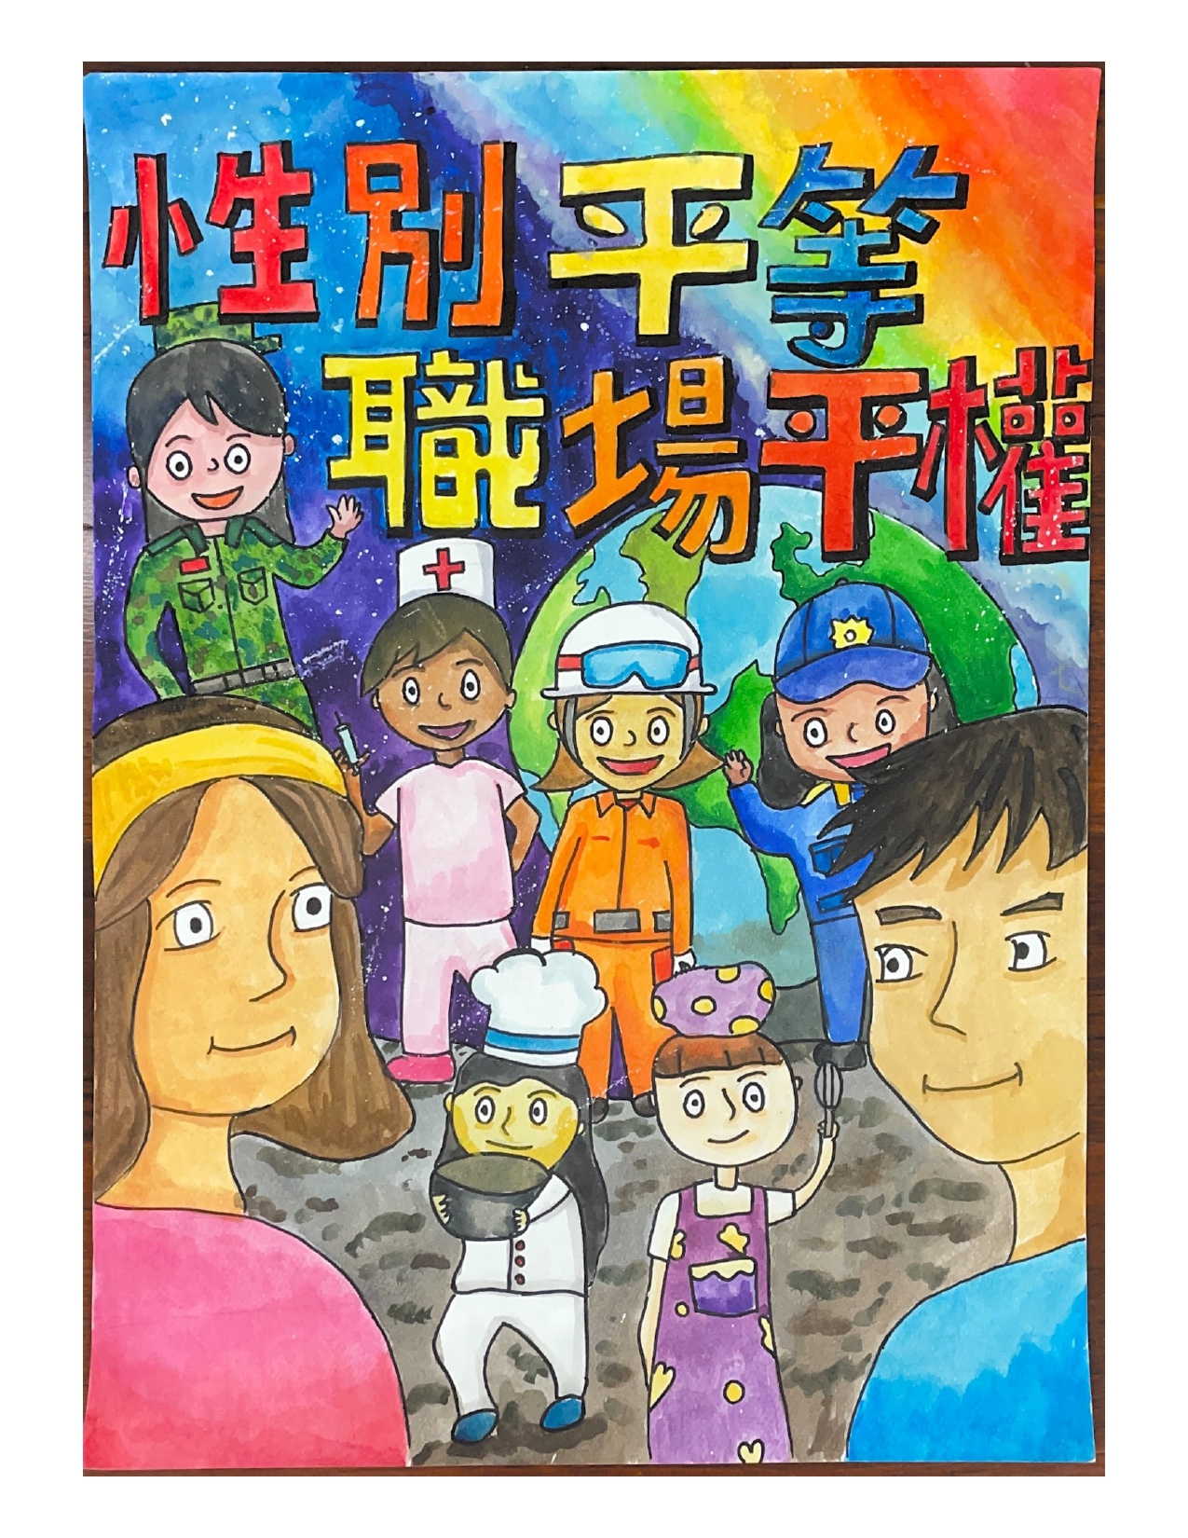

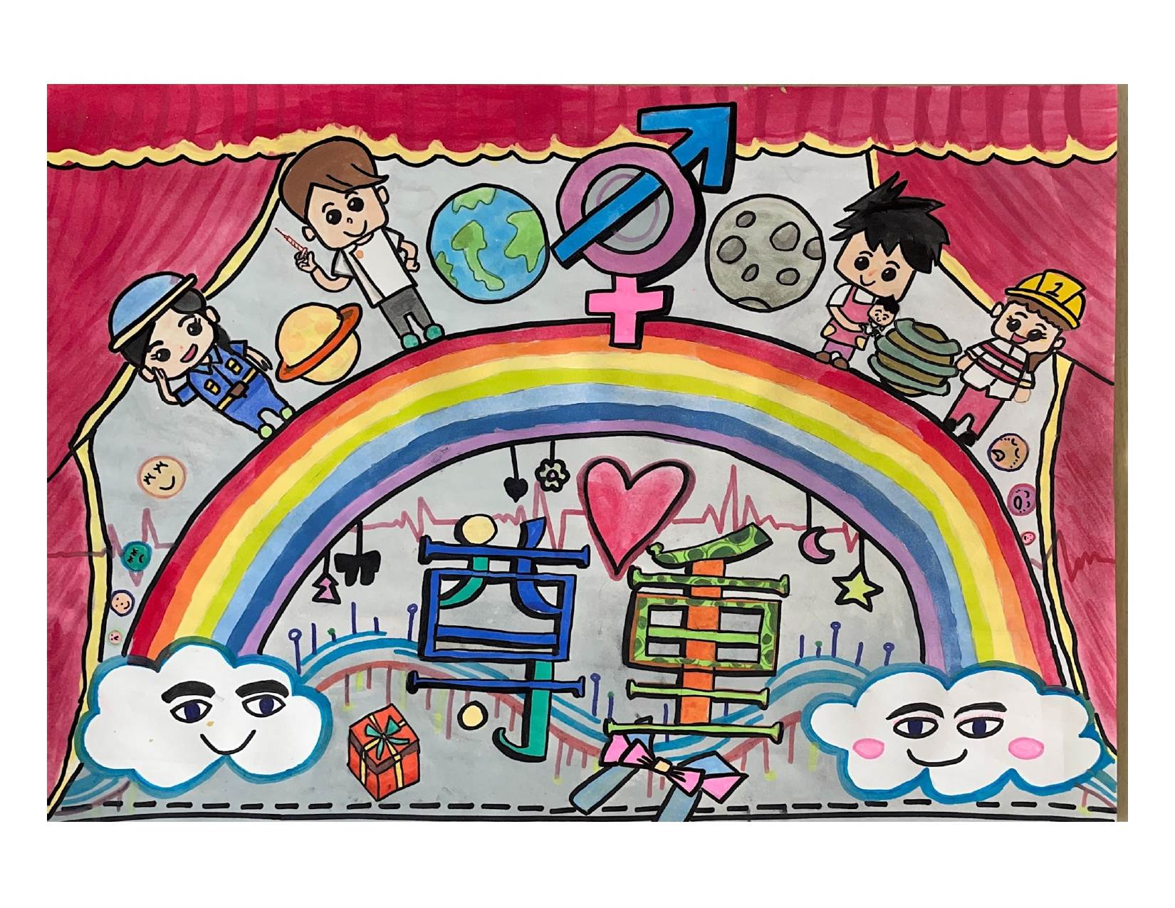
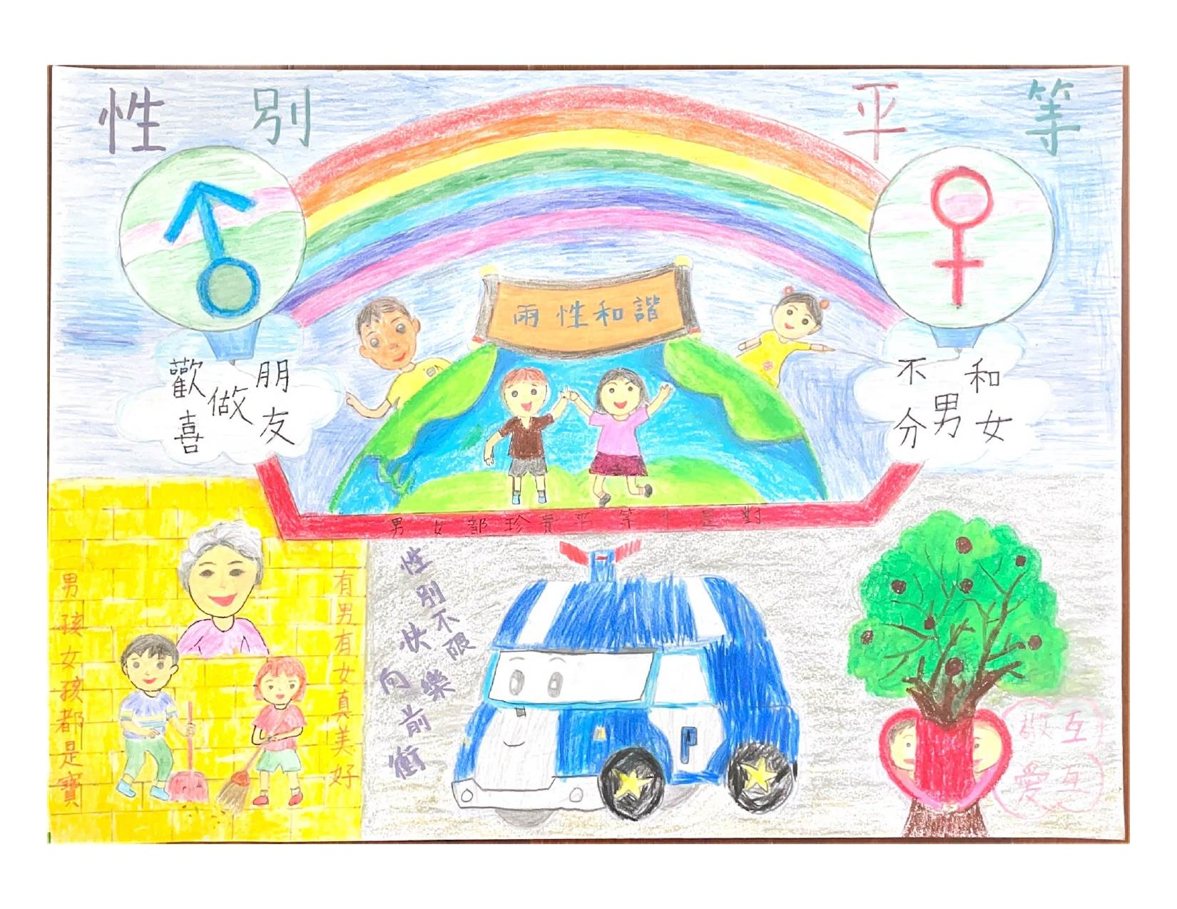

附件1.

澎湖縣113年度「性別平等」徵畫活動
報名資料
學校
年級班級
姓 名
作品題目
指導老師
連絡電話

附件.2

澎湖縣113年度「性別平等」徵畫活動著作財產使用權授權同意書
本人同意將本人參加之「性別平等」徵畫活動作品 (作品題目)」之著作財產權，無條件授權予本活動主辦單位，作為教育之宣廣、展示、出版及上網使用。
此致
澎湖縣政府

參加人簽名：____________________________

中華民國 113 年 月 日

